Pielikums Nr.3
Pašvaldības zeme, Brīvzemnieku pagasts, kadastra apzīmējums 66480040167
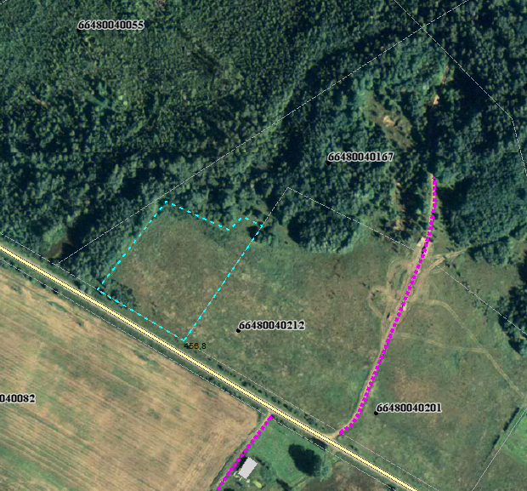

Sagatavoja: G.Meļķe-Kažoka

